PREFA Ablaufkette moosgrün 06 Moosgrün

PREFA

Eigenschaften

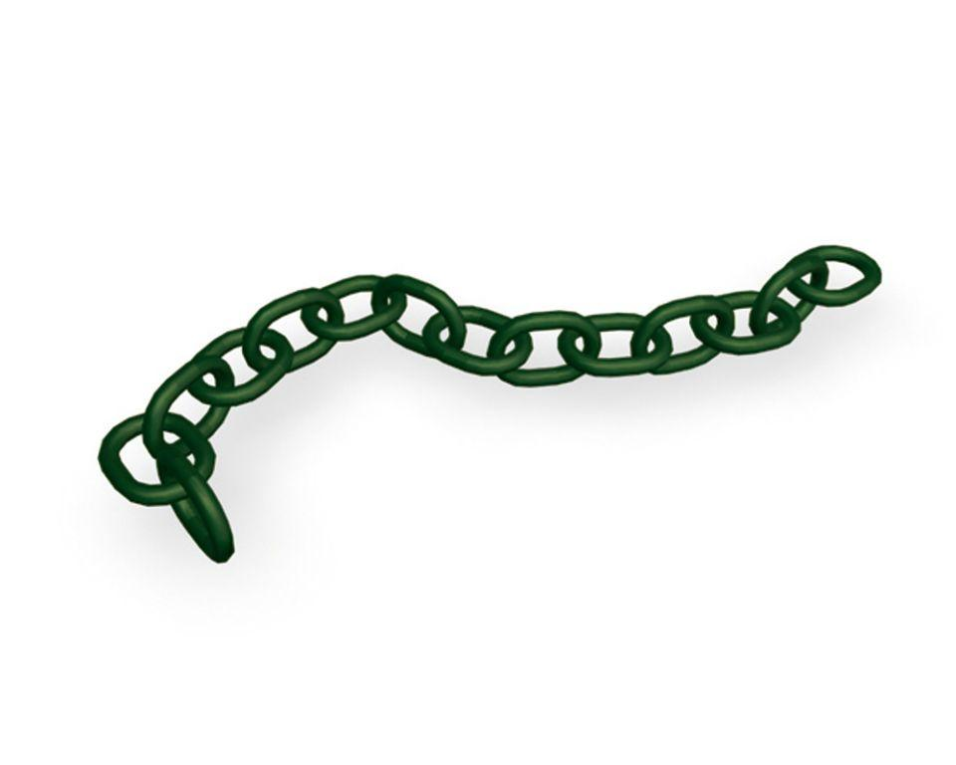

GTIN:

4043111077420

HAN:

667006

Farbton

grün

Werkstoff

Stahl

Breite (mm)

200,00

Höhe (mm)

130,00